 | XVIII Seminário Nacional de Distribuição de Energia Elétrica  SENDI 2008 - 06 a 10 de outubro  Olinda - Pernambuco - Brasil

Governança das Agências de Atendimento Presencial

Marcos de Moraes Scarpa | Luís Nogueira da Cunha
Bandeirante Energia S.A | Bandeirante Energia S.A
mscarpa@enbr.com.br | luis.cunha@enbr.com.br

Palavras-chave
Governança
Supervisores Sponsor

Agências com Posições Terceirizadas

Resumo

O presente trabalho apresenta a governança no atendimento presencial efetuada em 28 municípios da área de concessão da Bandeirante Energia S.A., com a presença de 25 agências, sendo 06 agências com mão-de-obra própria e 19 agências com posições de atendimento terceirizadas.
As 06 agências com mão-de-obra própria contam com seus atendentes e com a figura do supervisor sponsor que além de ser responsável pela sua própria agência, também se responsabilizam pelo suporte necessário ao atendimento presencial das 19 agências com posições de atendimento terceirizadas, conforme organograma a ser apresentado.
Desta forma, conseguimos com transparência nas relações entre a Bandeirante Energia S.A e seus clientes, estar presente em 24 dos 28 municípios de nossa área de concessão, com a criação de um conjunto de mecanismos de incentivos e monitoramentos, afim de assegurar que o comportamento de todos os colaboradores estejam sempre alinhados.
1. INTRODUÇÃO
Com o crescimento urbano em todos os municípios de sua área de concessão, principalmente nos subgrupos da baixa tensão comercial e residencial, a Bandeirante Energia implantou um projeto denominado Excelência no Atendimento comprovando que, além de seu tele atendimento, haveria a necessidade em aprimorar o relacionamento com os clientes com a expansão do atendimento presencial, visando maior proximidade e satisfação dos mesmos, garantindo conforto com a modernização e padronização das agências, melhorando a imagem da empresa e atendendo as possíveis determinações dos órgãos reguladores.
Esta expansão resultou na implantação de uma agência de atendimento presencial em todos os municípios com o número de clientes acima de cinco mil, totalizando desta forma, 24 municípios atendidos, tendo em seu maior município, composto de 380 mil clientes, duas agências de atendimento presencial.
2. ESTRATÉGIA
Tendo em vista a geografia de nossa área de concessão, optamos por implantar 06 agências com mão-de-obra própria em municípios localizados estrategicamente e 19 agências com posições de atendimento terceirizada nos demais municípios, garantindo a governança e otimizando os custos.
Na contratação das posições de atendimento terceirizadas, optou pela contratação da mesma empresa que presta serviço no tele atendimento, visando expandir a governança em mais este canal.
Os colaboradores responsáveis pelas posições de atendimento terceirizadas efetuaram todos os treinamentos necessários para atingir o pleno conhecimento do nosso produto, sistema comercial, legislações do setor e código de ética da empresa.
As expansões das agências de atendimento presencial foram divulgadas em diversos canais de comunicação.
3. LOGÍSTICA
Para a realização da expansão das agências de atendimento optou-se pela divisão de nossa área de concessão em três regiões principais, Alto Tiete, Vale do Paraíba e Litoral Norte, (figura 1), e a implantação de um único sistema comercial para o atendimento.
Nas regiões do Alto Tiete e Litoral Norte que possuem 11 municípios, as agências de atendimento presencial estão presentes em todos.
Na região do Vale do Paraíba que possui 17 municípios, as agências de atendimento presencial estão presentes em 13 deles.

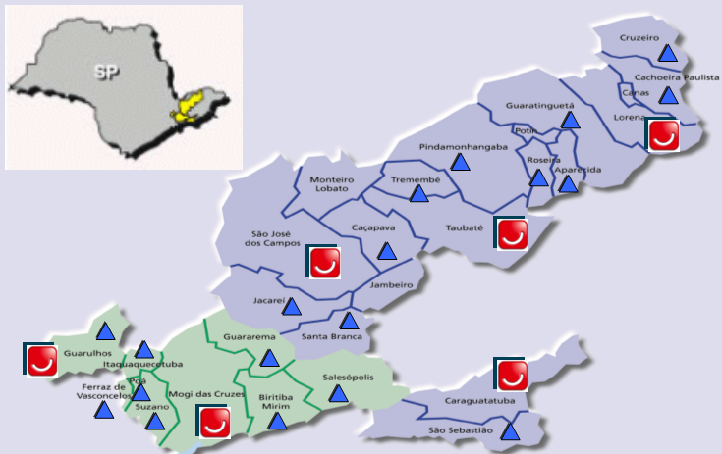
Figura 1

Como as 06 agências com mão-de-obra própria, estão divididas de acordo com a localização geográfica estratégica, conforme organograma a seguir (figura 2):

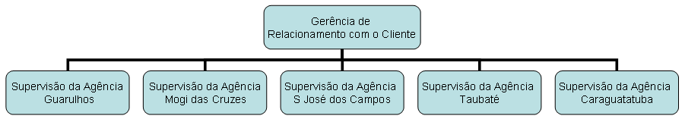
Figura 2

As 19 agências de posições terceirizadas, além de possuírem lideranças internas, recebem o apoio dos supervisores das agências de mão-de-obra própria denominada supervisor sponsor, conforme organogramas abaixo (figura 3,4,5,6,7,8,9):

Região do Alto Tietê

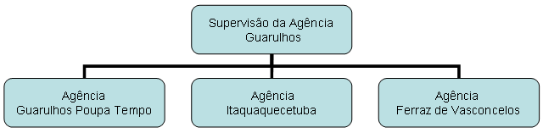
Figura 3
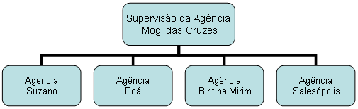

Figura 4
Região do Vale do Paraíba

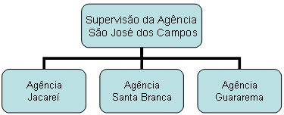
Figura 5

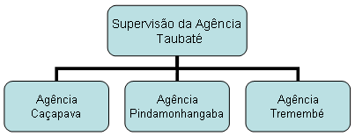
Figura 6
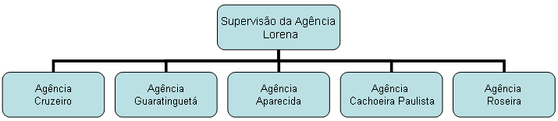
Figura 7

Região do Litoral Norte

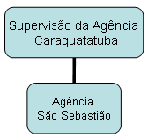
Figura 8

5.ATENDIMENTO
Para que o atendimento aos clientes nas agências de atendimento presencial com mão-de-obra própria ou com posições de atendimento terceirizadas siga o mesmo padrão de atendimento, cumprindo à legislação vigente e as necessidades dos órgãos reguladores, foi adotada a padronização das ferramentas do atendimento, como o sistema comercial, ferramenta de controle de fila, intranet, disseminação das instruções de trabalho, normas e procedimentos, guia de competência e mudanças na legislação.
Esta padronização garante um atendimento ao cliente uniforme em qualquer município da área de concessão, garantindo assim melhoria na qualidade do atendimento prestado e o grau de satisfação dos clientes, buscando sempre as melhores práticas no setor elétrico e de atendimento ao público.
6. GERENCIAMENTO
Para garantir a governança das agências de atendimento presencial, além de contar com um sistema comercial único, que uniformiza os serviços prestados aos clientes e o seu gerenciamento, foram implantadas ferramentas de controle de filas em 18 agências. Esta ferramenta tem por objetivo extrair informações, em tempo real, referentes ao atendimento dos clientes para obter uma melhor compreensão das situações que representam e facilitam a tomada de decisões que possibilitem a melhoria na qualidade dos serviços oferecidos e envio de relatórios para os órgãos reguladores.
Esta implantação visou organizar o atendimento aos clientes de acordo com o perfil, necessidade e a ordem de chegada, sendo dividida em 5 categorias: preferencial; atendimento geral; rápido; negociação e especializado. O atendente por sua vez, tem a possibilidade de chamar o cliente, saber quantidade de pessoas e o tempo que estão aguardando para serem atendidas, possibilitando ao supervisor sponsor efetuar o gerenciamento, em tempo real (figura 9), de todo o atendimento, tanto da sua agência local, como das agências de posições terceirizadas de que é responsável.

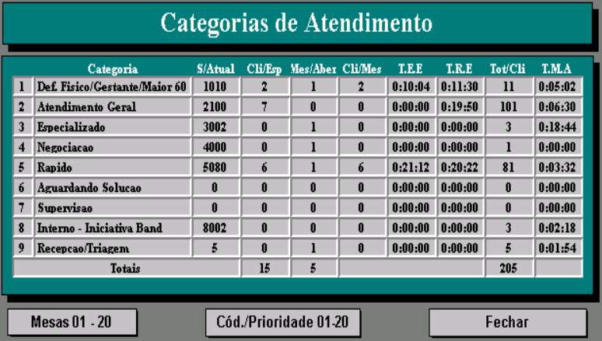
Figura 09

Além do gerenciamento on-line, o supervisor sponsor tem acesso a relatórios (figura 10) e gráficos (figura 11).

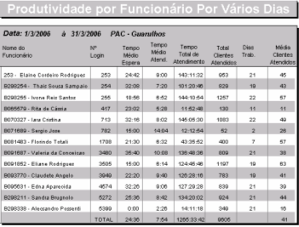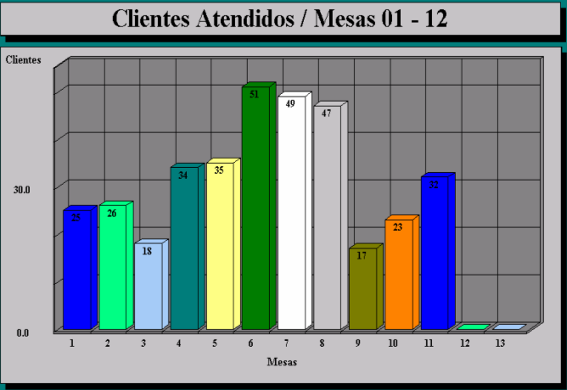
Figura 11
Figura 10

O gerenciamento em tempo real das agências de atendimento presencial, também é efetuado pelo escritório regional da Gerência de Relacionamento com o Cliente, que por sua vez, efetua a gestão de todas as agências de atendimento presencial, bem como a extração de relatórios gerenciais, a fim de nortear a tomada de decisão.
5. valorização do capital humano
Além da valorização da mão-de-obra própria, a fim de aproveitar a experiência adquirida dos colaboradores alocados nas posições de atendimento terceirizados, implantamos um plano de carreira conforme a figura 12.

Figura 12
6. RESULTADOS
No ano de 2007, tivemos resultados favoráveis com relação ao atendimento aos clientes, com uma média mensal de 81 mil clientes atendidos e 124 mil serviços executados, tivemos um tempo médio de espera e atendimento na casa dos 6 minutos e 94,6% dos clientes foram atendidos em até 30 minutos (tabela 1).
A pesquisa ABRADEE de 2007 registrou uma evolução em todos os indicadores relacionados ao atendimento, como o tempo esperando para ser atendida, rapidez dos atendentes no momento do atendimento, IDAR atendimento ao cliente (gráfico 1,2,3), buscando ser sempre benchmarking .

Tabela 1
Mês | Clientes | Serviços | Clientes por dia | Tempo médio de Atendimento | Tempo médio de Espera | Até 30'
Jan/07 | 92.288 | 147.917 | 4.498 | 0:05:54 | 0:06:13 | 95%
Fev/07 | 76.455 | 118.072 | 4.146 | 0:05:55 | 0:06:35 | 95%
Mar/07 | 89.246 | 139.502 | 4.057 | 0:06:20 | 0:06:02 | 95%
Abr/07 | 77.217 | 119.946 | 4.103 | 0:06:36 | 0:06:34 | 94%
Mai/07 | 90.412 | 143.038 | 4.092 | 0:06:20 | 0:05:26 | 96%
Jun/07 | 79.930 | 126.478 | 4.194 | 0:06:11 | 0:05:23 | 97%
Jul/07 | 85.063 | 133.601 | 4.119 | 0:06:09 | 0:04:08 | 98%
Ago/07 | 93.955 | 147.076 | 4.059 | 0:06:28 | 0:05:00 | 97%
Set/07 | 77.698 | 121.001 | 4.056 | 0:06:29 | 0:06:03 | 96%
Out/07 | 78.794 | 114.448 | 3.869 | 0:06:27 | 0:05:16 | 96%
Nov/07 | 69.310 | 89.003 | 3.410 | 0:07:21 | 0:11:01 | 86%
Dez/07 | 63.968 | 96.345 | 3.180 | 0:06:45 | 0:09:15 | 89%
Tempo Esperando para ser atendido
Rapidez dos atendentes no momento do atendimento (tempo sendo atendido

IDAR - Atendimento ao Cliente

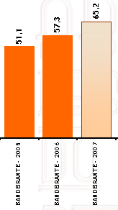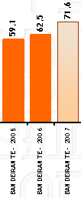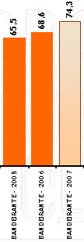
Gráfico 2
Gráfico 2
Gráfico 1

6. CONCLUSÃO
Com a presença do atendimento presencial nos 24 dos 28 municípios, pudemos observar uma maior eficiência no conhecimento e nas resoluções das necessidades de nossos clientes, reflexos já comprovados nos resultados apontados.
Desta forma, entendemos que uma logística apropriada, com gerenciamento permanente, valorizando o capital humano, otimizando os custos, estaremos sempre melhorando o grau de satisfação de nossos clientes.

7.Referências Bibliográficas
ABRADEE – Pesquisa de Satisfação do Cliente - Bandeirante Energia S/A – 2007.
BANDEIRANTE ENERGIA S.A – Projeto Excelência no Atendimento - 2004.
BANDEIRANTE ENERGIA S.A – Relatório de Performance da Gerência de Relacionamento com o Cliente – 2007.

